2015年1月襄阳市普通高中调研统一测试
高三理科综合
命题人：枣阳一中 肖华林(物理) 襄阳五中 张德标(化学) 襄阳市教研室 梁德远(生物)
审题人：襄阳五中 吴社会(物理) 襄阳五中 陶坤元(化学) 襄阳一中 黄雯雯(生物)
审定人：襄阳市教研室 贾旭辉(物理) 襄阳市教研室 李 斌(化学) 襄阳市教研室 梁德远(生物)
本试卷分第Ⅰ卷（选择题）和第Ⅱ卷（非选择题）两部分．第Ⅰ卷第1页至第6页，第Ⅱ卷第6页至第16页．全卷满分300分．考试时间150分钟．
★祝考试顺利★
注意事项：
1．答卷前，请考生认真阅读答题卷上的注意事项．考生务必将自己的姓名、考号填写在答题卡上指定位置，贴好条形码或将考号对应数字涂黑．用2B铅笔将试卷类型（A或B）填涂在答题卡相应位置上．
2．选择题每小题选出答案后，用2B铅笔把对应题目的答案标号涂黑．如需改动，用橡皮擦干净后，再选涂其它答案标号．答在试题卷、草稿纸上无效．
3．非选择答题用0.5毫米黑色墨水签字笔直接答在答题卡上每题对应的答题区域内，答在试题卷、草稿纸上无效．
4．考生必须保持答题卡的清洁．考试结束后，监考人员将答题卡收回，按小号在上大号在下封装．
可能用到的相对原子质量：H：l C：l2 N：14 O：16 Na：23 Mg：24 S：32 Al：27
Mn：55 Fe：56 Zn：65 Br：80
第Ⅰ卷（选择题 共126分）
一、选择题：（共13小题，每小题6分，共78分。在每小题给出的四个选顼中，只有一项是符合题目要求的。）
7．化学与人类生产、生活、社会可持续发展密切相关，下列说法正确的是
A．处理废水时加入明矾作为消毒剂可以除去水中的杂质
B．为防止中秋月饼等富脂食品氧化变质，常在包装中放入生石灰
C．金属汞一旦洒落在地面或桌面时，必须尽可能收集，并深埋处理
D．高铁车厢大部分材料采用铝合金，因铝合金强度大、质量轻、抗腐蚀能力强
8．分子式为C₉H₁₈O₂的有机物Q，在稀硫酸中经加热转化为一种与乙酸乙酯互为同分异构体的酸性物质A，同时生成另一种物质B，若不考虑立体异构,则Q的结构最多有
A．16种 B．8种 C．4种 D．2种
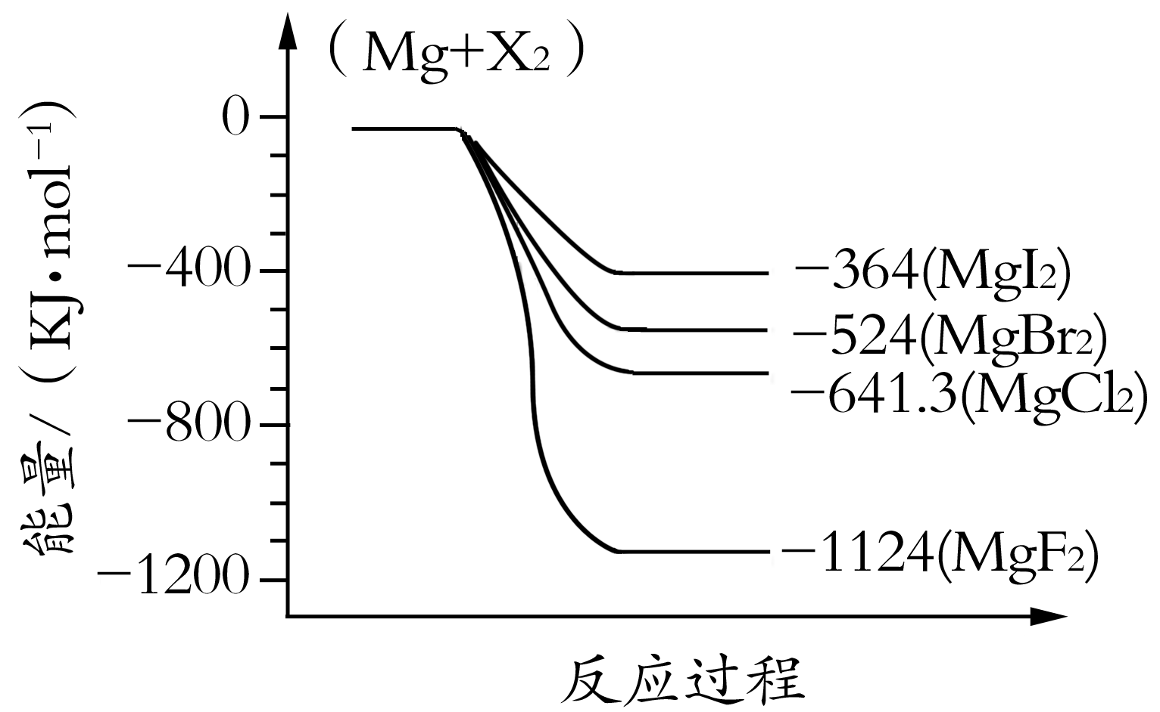
9．下图是金属镁和卤素反应的能量变化图(反应物和产物均为298 K时的稳定状态)。下列选项中不正确的是
A．Mg与F₂反应的△S<0
B．MgF₂(s)+Br₂(l)==MgBr₂(s)+F₂(g)
△H=+600kJ·mol⁻¹
C．MgBr₂与Cl₂反应的△H<0
D．化合物的热稳定顺序：MgI₂>MgBr₂>MgCl₂>MgF₂
10．A、B、C、D为四种短周期元素，已知A、C同主族，B、C、D同周期；A的气态氢化物比C的气态氢化物稳定；B的阳离子比D的阳离子氧化性强；B的阳离子比C的阴离子少一个电子层。下列叙述正确的是
A．原子序数：A>C>B>D B．单质熔点：D>B，A>C
C．原子半径：D>B>C>A D．简单离子半径：D>B>C>A
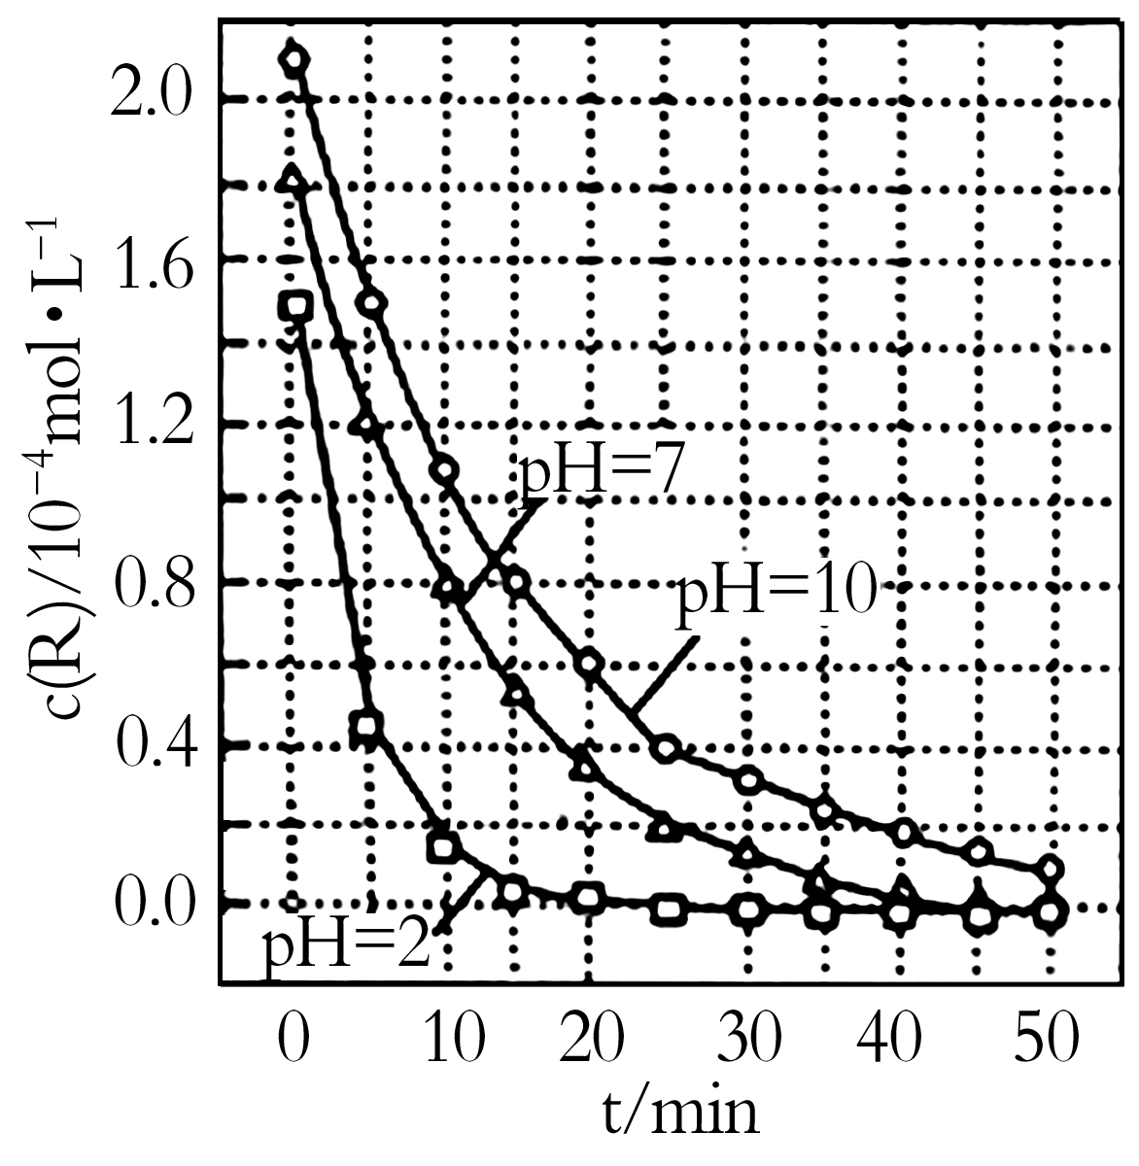
11．一定条件下，溶液的酸碱性对TiO₂光催化染料R降解反应的 影响如图所示。下列判断正确的是
A．在0～50 min之间，pH＝2和pH＝7时R的降解百分率
相等
B．溶液酸性越强，R的降解速率越小
C．R的起始浓度越小，降解速率越大
D．在20～25 min之间，pH＝10时R的平均降解速率为
0.04 mol·L^{－1}·min^{－1}
12．某溶液中含有${\text{HCO}}_{3}^{−}$、${\text{CO}}_{3}^{2−}$、${\text{SO}}_{3}^{2−}$、${\text{Na}}^{+}$、${\text{NO}}_{3}^{−}$五种离子。若向其中加入过氧化钠粉末充分反应后（溶液体积变化忽略不计），溶液中离子浓度保持不变的是
A．${\text{CO}}_{3}^{2−}$、${\text{NO}}_{3}^{−}$ B．${\text{NO}}_{3}^{−}$
C．${\text{SO}}_{3}^{2−}$、${\text{NO}}_{3}^{−}$ D．${\text{CO}}_{3}^{2−}$、${\text{NO}}_{3}^{−}$、${\text{Na}}^{+}$
13．茶叶中铁元素的检验可经过以下四个步骤完成：将茶叶灼烧灰化→用浓硝酸溶解茶叶灰→过滤得到的滤液→检验滤液中的Fe^{3＋}。下图是可能用到的实验用品。
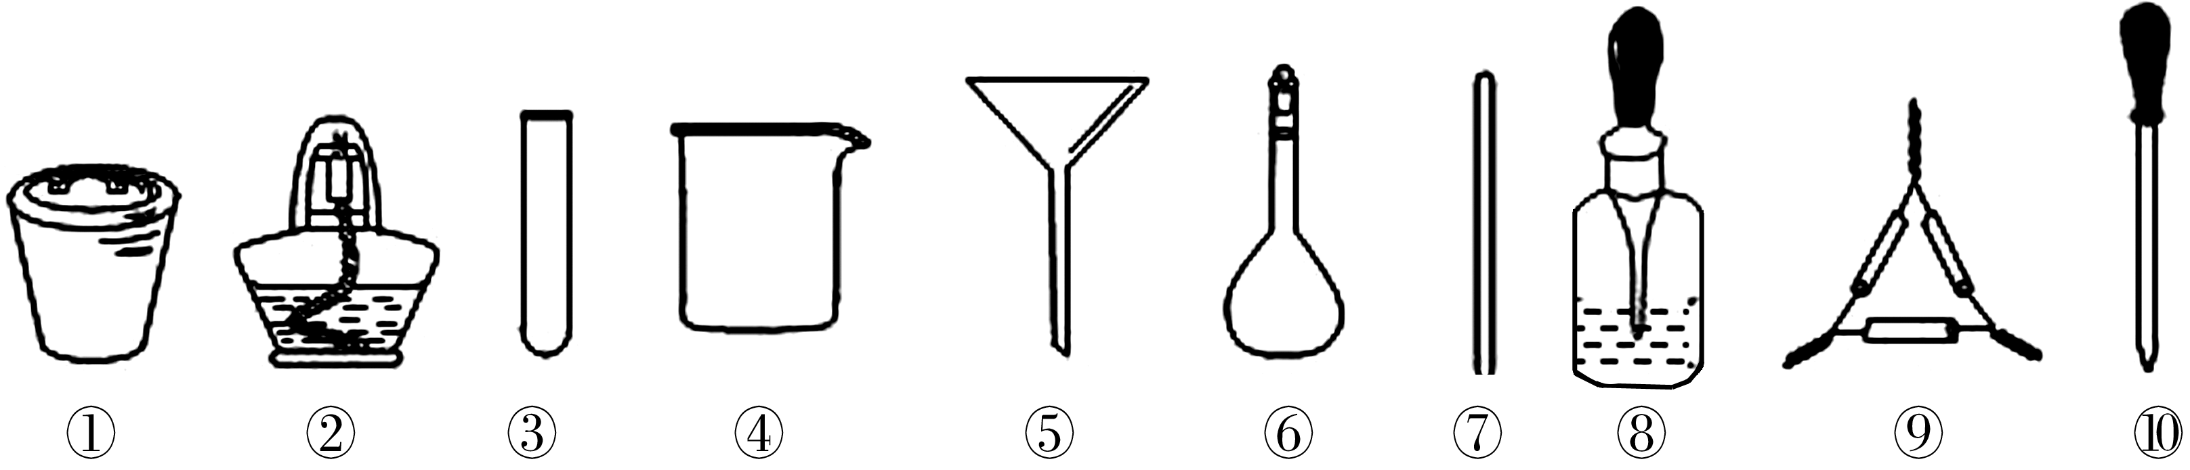

有关该实验的说法中正确的是
A．第一步需选用仪器①、②和⑨ ，①的名称叫钳埚
B．第二步用浓硝酸溶解茶叶并加蒸馏水稀释，选用④、⑥和⑦
C．要完成第三步，需选用④、⑤和⑦ ，除夹持仪器外还缺滤纸
D．第四步，若滤液中含有Fe^{3＋}，加入⑧中的溶液后滤液会显红色

26．（14分）3-丁酮酸乙酯在有机合成中用途极广，广泛用于药物合成，还用作食品的着香剂。其相对分子质量为130，常温下为无色液体，沸点181℃，受热温度超过95℃摄氏度时就会分解；易溶于水，与乙醇、乙酸乙酯等有机试剂以任意比混溶；实验室可用以乙酸乙酯和金属钠为原料制备。乙酸乙酯相对分子质量为88，常温下为无色易挥发液体，微溶于水，沸点77℃。
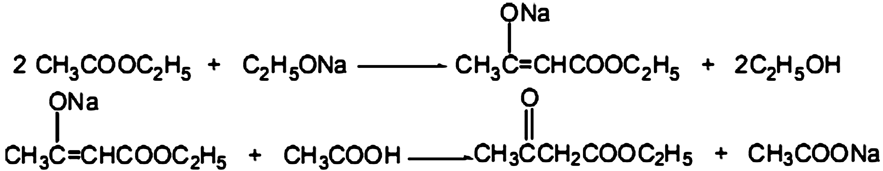
【反应原理】

【实验装置】
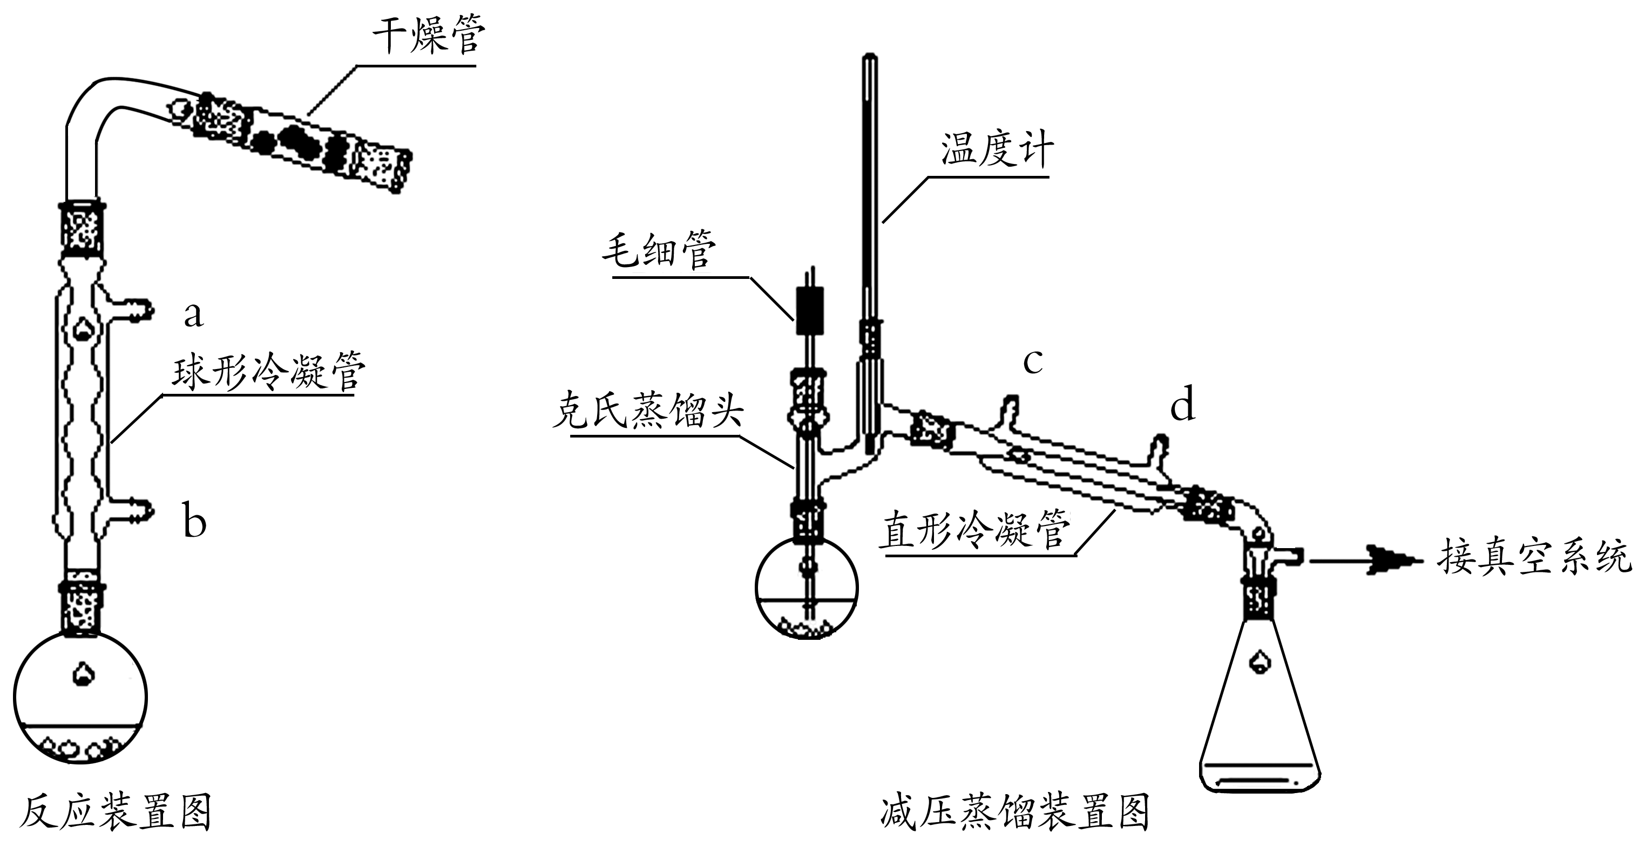

【实验步骤】
1．加热反应：向反应装置中加入32 mL（28.5g，0.32mol）乙酸乙酯、少量无水乙醇、
1.6 g（0.07mol）切细的金属钠，微热回流1.5~3小时，直至金属钠消失。
2．产物后处理：冷却至室温，卸下冷凝管，将烧瓶浸在冷水浴中，在摇动下缓慢的加入32 mL 30%醋酸水溶液，使反应液分层。用分液漏斗分离出酯层。酯层用5%碳酸钠溶液洗涤，有机层放入干燥的锥形瓶中，加入无水碳酸钾至液体澄清。
3．蒸出未反应的乙酸乙酯：将反应液在常压下蒸馏至100℃。然后改用减压蒸馏，得到产品2.0g。
回答下列问题：
（1）从反应原理看，无水乙醇的作用是 ▲ 。
（2）反应装置中加干燥管是为了 ▲ 。两个装置中冷凝管的作用 ▲ （填“相同”或“不相同”），冷却水进水口分别为 ▲ 和 ▲ （填图中的字母）。
（3）产物后处理中，滴加稀醋酸的目的是 ▲ ，稀醋酸不能加多了，原因是 ▲ 。用分液漏斗分离出酯层的操作叫 ▲ 。碳酸钠溶液洗涤的目的是 ▲ 。加碳酸钾的目的是 ▲ 。
（4）采用减压蒸馏的原因是 ▲ 。
（5）本实验所得到的3-丁酮酸乙酯产率是 ▲ (填正确答案标号)。
A．10％ B．22％ C．19％ D．40％
27．(14分)亚磷酸（H₃PO₃）是二元酸，H₃PO₃溶液存在电离平衡：H₃PO₃H⁺ + H₂PO₃－。亚磷酸与足量NaOH溶液反应，生和Na₂HPO₃。
（1）①写出亚磷酸与少量NaOH溶液反应的离子方程式 ▲ 。
②根据亚磷酸（H₃PO₃）的性质可推测Na₂HPO₃稀溶液的pH ▲ 7（填“>”、 “<” 或“=”）。
③某温度下，0.1000 mol·L^{－1}的H₃PO₃溶液中c (H⁺) = 2.5×10^{－2} mol·L^{－1}，除OH—之外其他离子的浓度由大到小的顺序是 ▲ ，该温度下H₃PO₃电离平衡的平衡常数K= ▲ 。（H₃PO₃第二步电离忽略不计，结果保留两位有效数字）
（2）亚磷酸具有强还原性，可使碘水褪色，该反应的化学方程式 ▲ 。
（3）电解Na₂HPO₃溶液也可得到亚磷酸，装置示意图如下：
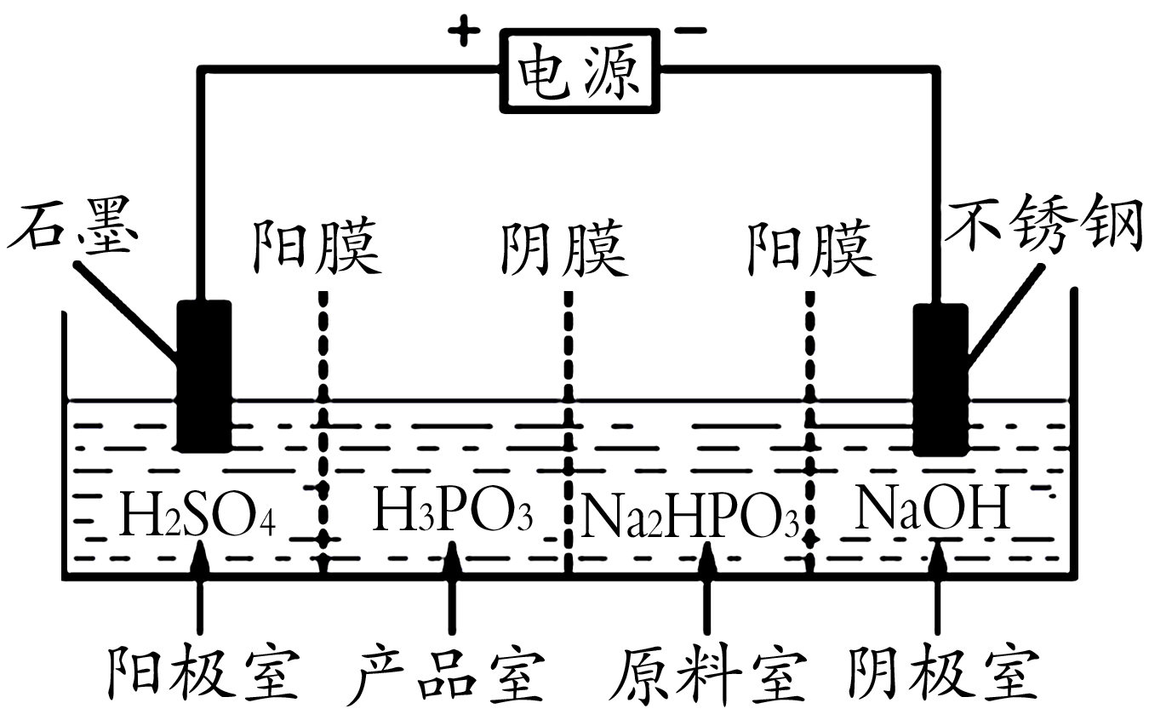
说明：阳膜只允许阳离子通过，阴膜只允许阴离子通过。
①阴极的电极反应式为 ▲ 。
②产品室中生成亚磷酸的离子方程式为 ▲ 。
28．(15分)氮的氢化物NH₃、N₂H₄等在工农业生产、航空航天等领域有广泛应用。
（1）已知25℃时，几种难溶电解质的溶度积如下表所示：
氢氧化物 | Cu(OH)₂ | Fe(OH)₃ | Fe(OH)₂ | Mg(OH)₂
K_{sp} | 2.2×10⁻²⁰ | 4.0×10⁻³⁸ | 8.0×10⁻¹⁶ | 1.8×10⁻¹¹
向Cu²⁺、Mg²⁺、Fe³⁺、Fe²⁺浓度都为0.01mol·L⁻¹的溶液中缓慢滴加稀氨水，产生沉淀的先后顺序为 ▲ （用化学式表示）。
（2）实验室制备氨气的化学方程式为 ▲ 。
工业上，制备肼（N₂H₄）的方法之一是用次氯酸钠溶液在碱性条件下与氨气反应。以石墨为电极，将该反应设计成原电池，该电池的负极反应为 ▲ 。
（3）在3 L密闭容器中，起始投入4 mol N₂和9 mol H₂在一定条件下合成氨，平衡时仅改变温度测得的数据如表所示：
温度(K) | 平衡时NH₃的物质的量(mol)
T₁ | 2.4
T₂ | 2.0
已知：破坏1 mol N₂(g)和3 mol H₂(g)中的化学键消耗的总能量小于破坏2 mol NH₃(g)中的化学键消耗的能量。
①则T₁ ▲ T₂（填“>”、“<”或“=”）
②在T₂ K下，经过10min达到化学平衡状态，则0~10min内H₂的平均速率v(H₂)= ▲ ，平衡时N₂的转化率α（N₂）= ▲ 。若再增加氢气浓度，该反应的平衡常数将 ▲ （填“增大”、“减小”或“不变”）
③下列图像分别代表焓变（△H）、混合气体平均相对分子质量（$\overline{M}$）、N₂体积分数φ（N₂）和气体密度（ρ）与反应时间关系，其中正确且能表明该可逆反应达到平衡状态的是 ▲ 。
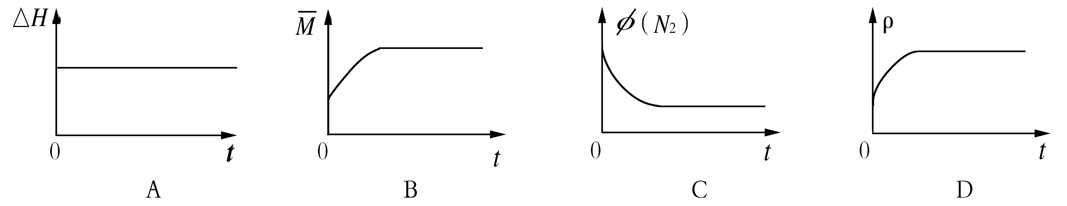

36．【化学——选修2化学与技术】(15分)
（一）（6分）下列叙述正确的是（ ▲ ）
A．合成氨的“造气”阶段会产生废气
B．电镀的酸性废液用碱中和后就可以排放
C．电解制铝的过程中，作为阳极材料的无烟煤不会消耗
D．使用煤炭转化的管道煤气比直接燃煤可减少环境污染
（二）工业生产Na₂S常用方法是无水芒硝(Na₂SO₄)一碳还原法，其流程示意图如下：
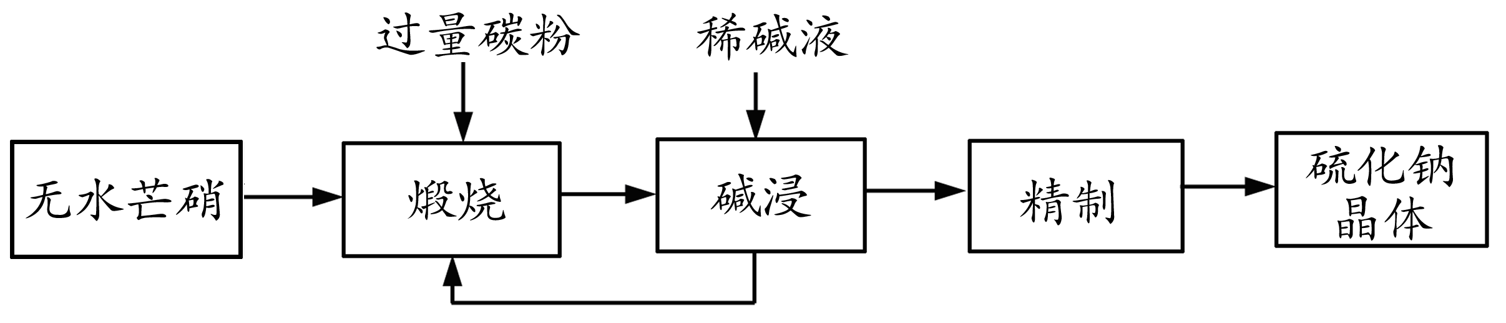

（1）若煅烧阶段所得气体为等物质的量的CO和CO₂。写出煅烧时发生的总反应方程式：
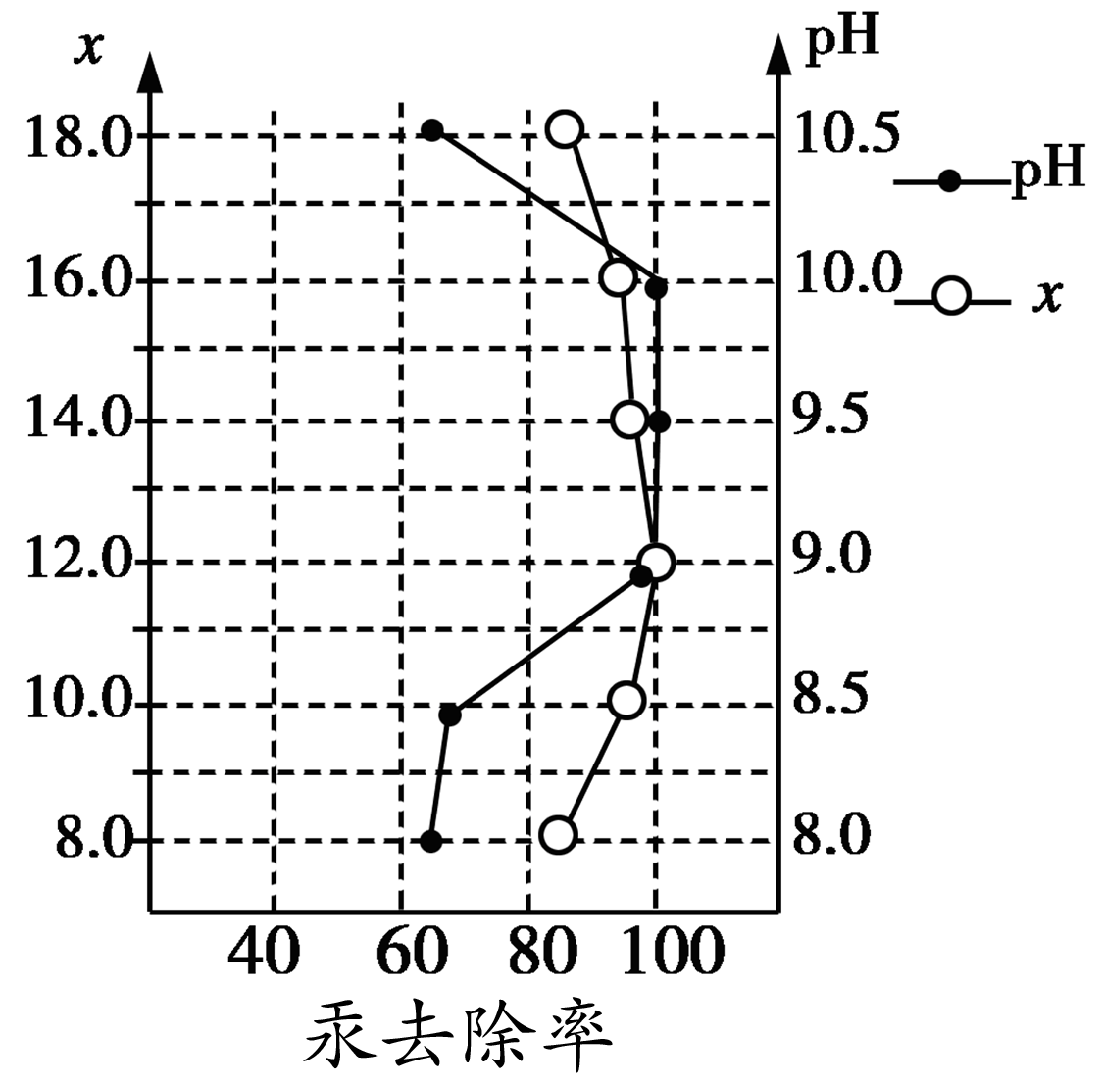
▲ 。
（2）用碱液浸出产品比用热水更好，理由是 ▲ 。
（3）废水中汞常用硫化钠除去，汞的除去率与溶液pH和
硫化钠实际用量与理论用量比值x的关系如图所示。
为使除汞达到最佳效果，应控制条件是 ▲ 。
（4）取Na₂S(含少量NaOH)，加入到CuSO₄溶液中，充分
搅拌，若反应后溶液pH＝4，此时溶液中c(S^{2－})＝
▲ mol·L^{－1}。
[已知：CuS的K_{sp}＝8.8×10^{－36}；Cu(OH)₂的K_{sp}＝2.2×10^{－20}(保留2位有效数字)]。
（5）纳米Cu₂O常用电解法制备，制备过程用铜棒和石墨棒做电极，Cu(NO₃)₂做电解液。
电解生成Cu₂O应在 ▲ ；该电极pH将 ▲ (填“升高”“不变”或“降
低”)，用电极方程式解释pH发生变化的原因 ▲ 。
37．[化学──选修3：物质结构与性质](15分)
稀土元素是指元素周期表中原子序数为57 到71 的15种镧系元素，以及与镧系元素化学性质相似的钪（Sc）和钇（Y）共17 种元素。稀土有“工业维生素”的美称，如今已成为极其重要的战略资源。
（1）钪（Sc）为21号元素，其基态原子M能层电子数为 ▲ 。镝（Dy）的基态原
子电子排布式为[Xe]4f¹⁰6s²，一个基态镝原子所含的未成对电子数为 ▲ 。
（2）稀土元素最常见的化合价为+3价，但也有少数还有+4价。请根据下表中的电离能数
据判断表中最有可能有+4价的元素是 ▲ 。
几种稀土元素的电离能（单位：kJ·mol⁻¹）
元素 | I₁ | I₂ | I₃ | I₁+I₂+I₃ | I₄
Sc（钪） | 633 | 1235 | 2389 | 4257 | 7019
Y（钇） | 616 | 1181 | 1980 | 3777 | 5963
La（镧） | 538 | 1067 | 1850 | 3455 | 4819
Ce（铈） | 527 | 1047 | 1949 | 3523 | 3547
（3）离子化合物 Na₃[Sc(OH)₆]中，存在的作用力除离子键外还有 ▲ 。
（4）Sm（钐）的单质与1，2-二碘乙烷可发生如下反应：Sm+ICH₂CH₂I→SmI₂+CH₂=CH₂。
ICH₂CH₂I中碳原子杂化轨道类型为 ▲ ，1mol CH₂=CH₂中含有的σ键数目为
▲ 。常温下1，2-二碘乙烷为液体而乙烷为气体，其主要原因是 ▲ 。
（5）PrO₂（二氧化镨）的晶体结构与CaF₂相似，晶胞中Pr（镨）原子位于面心和顶点。则PrO₂（二氧化镨）的晶胞中有 ▲ 个氧原子。
（6）Ce（铈）单质为面心立方晶体，其胞参数为a=516pm。晶胞中Ce（铈）原子的配位数为 ▲ ，列式表示Ce（铈）单质的密度： ▲ g·cm⁻³（不必计算出结果）
38．[化学─选修5：有机化学基础](15分)
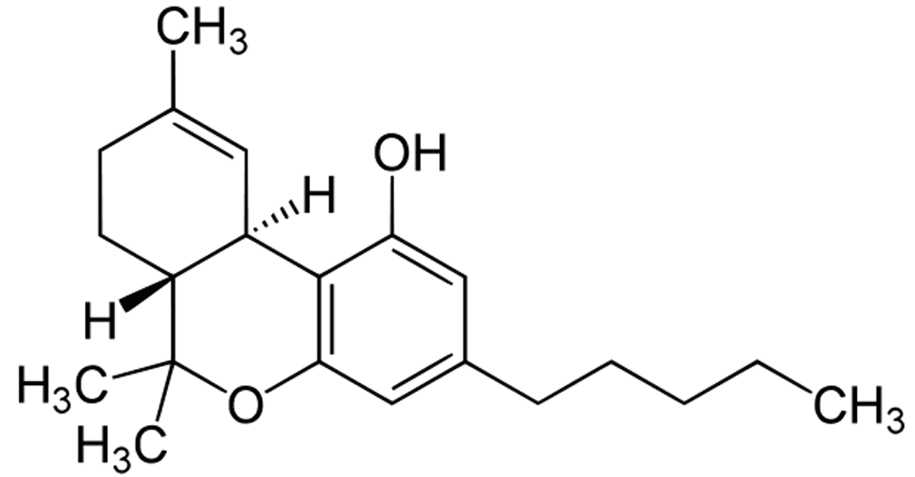
（一）2014年国际禁毒日的主题是“珍惜美好青春，远离合成毒品、拒绝毒品、健康人生”。下图是大麻的主要成分THC的结构式。
（1）该物质含有的官能团的名称为 ▲ ，它的分子式为 ▲ ，分子中手性碳原子数为 ▲ 。
（2）下列关于THC的说法中正确的是 ▲
A．分子中含有苯环，属于芳香烃类化合物
B．难溶于水，易溶于乙醇、乙醚、苯和碱溶液
C．可以发生加成反应、取代反应、氧化反应、消去反应
D．除氢原子外，分子中所有的其它原子都在一个平面上
E．遇FeCl₃溶液显紫色；可以使溴的四氯化碳溶液褪色
F．通常状态下，1mol该物质最多可与3mol Br₂发生反应
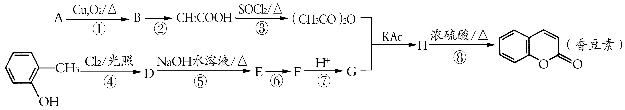
（二）香豆素是重要的香料、医药中间体。某研究小组设计的合成香豆素路线如下：
提示：2CH₃CHO+(CH₃CO)₂O$\vec{\text{KAc}}$2CH₃CH=CHCOOH+H₂O

（1）A→B的化学方程式为 ▲ 。
（2）D的核磁共振氢谱图中的吸收峰有 ▲ 个。反应⑤的有机反应类型是 ▲ 反应。H的结构简式为 ▲ 。
（3）已知芳香族化合物I是G的同分异构体，且I的苯环上只有一个取代基。则I的结构简式可能为 ▲ 。

38．（15分）
（一）（1）羟基、醚键、碳碳双键（2分。少一个扣1分，少2个0分）；C₂₁H₃₀O₂（2分）；
2（2分）
（2）BEF（2分，少一个扣1分，少2个0分）
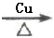
（二）（1）2CH₃CH₂OH+O₂ 2CH₃CHO+2H₂O（2分）

（2）6（1分）；取代（水解）（1分）； 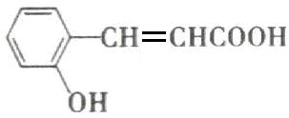 （1分）
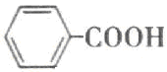
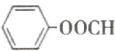
（3） 、 （2分）
2015年元月襄阳市高三调考
化学试题参考答案及评分标准
一、必考选泽题
7.D 8.A 9.D 10.C 11.A 12.B 13.C
二、必考非选择题
26. （14分）
（1）催化剂（2分）
（2）防湿气进入反应体系中以保证反应体系干燥（1分）；
不相同（1分）；b（1分）；d（1分）。
（3）中和生成的钠盐，使之变成产物（1分）；酸多了会增加产物在水中的溶解度（1分）；分液（1分）；中和醋酸（1分）；干燥（1分）。
（4）3-丁酮酸乙酯沸点高，在沸点温度下还易分解（1分）。
（5）B（2分）
27.（14分）
（1）① H₃PO₃+OH—＝H₂PO₃—+H₂O （2分）
② > （2分）
③c（H⁺）> c（H₂PO₃⁻）> c（HPO₃²⁻） （2分） 8.3×10^{－3}mol/L（2分）
（2）H₃PO₃ + I₂ +H₂O = 2HI + H₃PO₄ （2分）
（3）① 2H⁺ + 2e－＝H₂↑ （2分）
②HPO₃^{2－}+ 2H⁺＝H₃PO₃ （2分）
[（或：HPO₃^{2－}+ H⁺ ＝H₂PO₃－ 、H₂PO₃－+ H⁺＝H₃PO₃（各1分）]
28．（15分）
（1）Fe（OH）₃、Cu（OH）₂、Fe（OH）₂、Mg（OH）₂（2分，顺序不正确不得分）
（2）2NH₄Cl+Ca(OH)₂ ====CaCl₂+2NH₃↑+2H₂O（2分，未标加热或气体符号或未配平扣1分）
2NH₃+2OH－2e===N₂H₄+2H₂O（2分）
（3）①＜（2分） ②0.1 mol•L⁻¹•min⁻¹ （2分） 25%（2分）不变（1分） ③BC（2分）
三、选考题
36. （15分）
（一）AD（2分）
（二）(1)3Na₂SO₄＋8C====3Na₂S＋4CO₂↑＋4CO↑（2分）
(2)热水能促进Na₂S水解，而稀碱可抑制Na₂S水解（2分）
(3)pH介于9～10之间，x＝12（2分）
(4)4.0×10^{－36} mol/L（3分）
(5)阴极 降低（2分） 2Cu^{2＋}＋2e－＋H₂O===Cu₂O↓＋2H＋（2分）
37. （15分）
（1）9（2分）； 4（1分）
（2）Ce（铈）（2分）；
（3）共价键和配位键（2分。一个1分，少一个扣1分，多写则0分）
（4）sp³（1分）；5N_{A}（1分）；二碘乙烷的相对分子质量较大，分子间作用力较强，沸点相对较高。（1分）
（5）8（2分）
（6）12（1分）； $\frac{4×\text{140}}{6\text{.}\text{02}×{\text{10}}^{\text{23}}×(\text{516}×{\text{10}}^{−\text{10}})^{3}}$（2分，注：答案中140或M均给分）
38．（15分）
（一）（1）羟基、醚键、碳碳双键（2分。少一个扣1分，少2个0分）；C₂₁H₃₀O₂（2分）；
2（2分）
（2）BEF（2分，少一个扣1分，少2个0分）
（二）（1）2CH₃CH₂OH+O₂ 2CH₃CHO+2H₂O（2分）
（2）6（1分）；取代（水解）（1分）； （1分）
（3） 、 （2分）

